Інтерактивні вправи
до теми «Написання слів іншомовного походження»
1. Гра – квест «Написання слів іншомовного походження»
https://view.genially.com/684592ed24164a1166b47895/interactive-content-kvest-napisannya-sliv-inshomovnogo-pohodzhennya
Гра побудована у формі вікторини й створена в сервісі Genially. Містить 3 блоки по 12 запитань у кожному на різні правила написання слів іншомовного походження. Завдання містять візуалізацію, різні за видами запитань. Після проходження квесту учні/учениці можуть отримати диплом.
2. Вправа «Кулінарна лексика іншомовного походження»
https://view.genially.com/68458f22cce9c0ecb2f61eab/interactive-content-kulinarna-leksika-inshomovnogo-pohodzhennya
Вправу створено в сервісі Genially. Для гри використано 50 слів іншомовного походження однієї тематичної групи – кулінарної лексики. Учні та учениці закріплюють правила написання під час виконання завдань різного формату. Гру доповнено візуалізацією та анімацією. Ілюстрації взято з вільного доступу в мережі.
3. Інтерактивна вправа. Візуально-текстові завдання «Написання слів іншомовного походження» (загальні назви)
https://learningapps.org/view41158754
Вправа створена в сервісі LearningApps. Містить 24 слова іншомовного походження (загальні назви) на різні орфограми. Мета завдання: зрозуміти слово, побачити його образ та правильно записати. Ілюстрації згенеровані в Gemini.
4. Інтерактивна вправа. Світова мандрівка "Правопис слів іншомовного походження"(власні назви)
https://learningapps.org/view41161451
Вправа створена в сервісі LearningApps. Містить 12 завдань на правопис власних назв іншомовного походження. Кожне завдання містить детальний опис певного об'єкта, особи чи явища, назва якого є власною назвою іншомовного походження. Учень має вписати відгадане слово, дотримуючись правил орфографії.
5. Копірайтинг-завдання на правопис слів іншомовного походження
https://wordwall.net/uk/resource/93516328
Гра створена на електронному ресурсі WordWall. Складається з 12 завдань із вибором кількох відповідей. Вправа представлена у вигляді рекламних банерів із написами, у яких ужито слова іншомовного походження. Учням/ученицям пропонується попрацювати над написанням цих слів. Усі ілюстрації для візуального сприймання створені в застосунку Canva.
6. Інтерактивна вправа. «Правописні детективи: лови помилку» (іншомовні слова)
https://learningapps.org/view41162590
Вправа створена в сервісі LearningApps. Складається з 6 блоків добірки слів іншомовного походження, у кожному з яких потрібно застосувати правила вживання апострофа та м'якого знака, подвоєння, правопису и,і в іншомовних словах.
7. Інтерактивний тест із поясненнями до відповідей.
https://itimokhina.my.canva.site/inshomovni
Тест створено в Canva. Матеріал для тестів надано вчителем, а створення й оформлення ШІ. Складається з 12 запитань. Учні/учениці мають 2 спроби для відповіді. Кожен тест містить пояснення до відповіді.
Ця вправа потребує VPN, хоча в багатьох учнів працює. Тому тест №8 створено як альтернативний варіант.

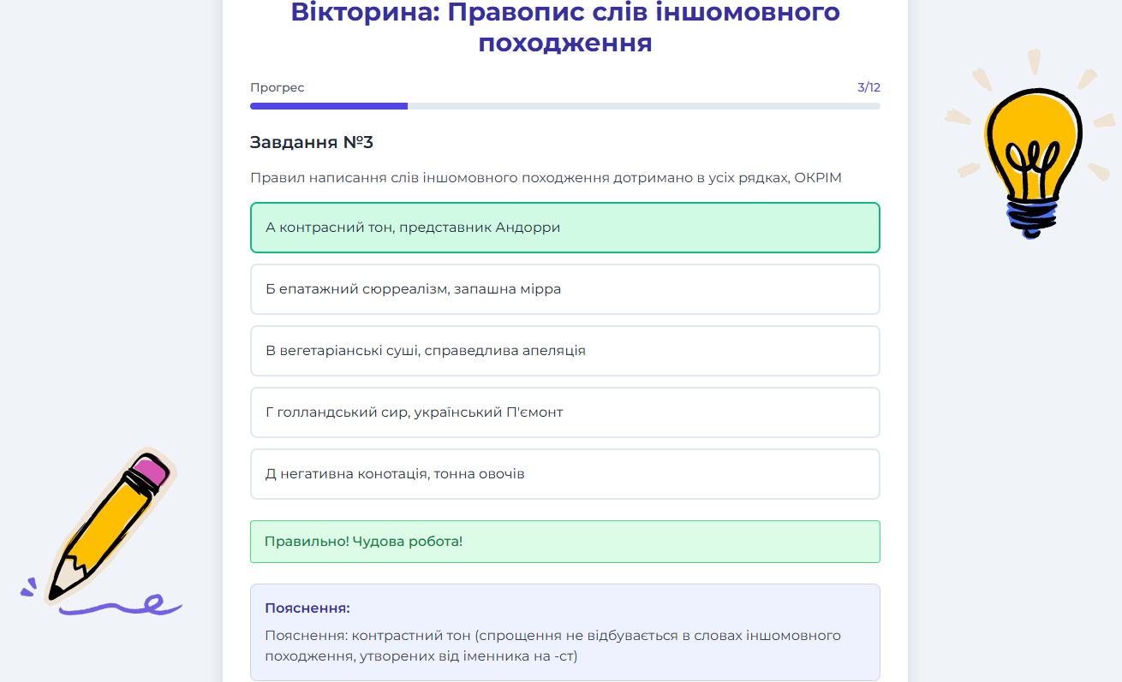

8. Тест – вікторина
https://wordwall.net/uk/resource/93563985
Вправу створено на електронному ресурсі WordWall. Складається з 12 запитань на застосування правил написання слів іншомовного походження.

